关于中华医学会期刊全文数据库机构个人用户使用补充说明
尊敬的用户朋友：
感谢您长久以来对万方数据知识服务产品的支持。为更好地提供文献查阅服务，为积极响应国家大力开展知识产权保护工作的号召，打击盗版传播及使用行为，维护生产者、合法传播者及使用者的权益，《中华医学杂志》社有限责任公司自2021年起变更中华医学期刊全文数据库产品服务方式。登陆万方数据知识服务平台，当需要获取中华医学会期刊全文，需跳转到中华医学会网站该篇文章的详情页，登陆已开设好的中华医学会账号后方可阅读下载。
为方便您在移动端或漫游状态下使用中华医学期刊全文数据库，请您仔细阅读以下内容：
- 为什么机构中的个人用户需要在中华医学期刊全文数据库（www.yiigle.com）进行注册？
- 机构中的个人用户进行账户注册是访问中华医学期刊全文数据库的必要步骤；
- 注册后的账户可以在中华医学会杂志社提供的所有服务中通用，服务包括投审稿平台、文献检索与下载（机构内及机构外漫游）、中华医学期刊APP。
- 如何注册？
通过中华医学期刊全文数据库（www.yiigle.com）或中华医学期刊APP注册账户。注册成功的用户登录后，可在中华医学期刊全文数据库进行文献查询，并可点击平台其他链接直通投稿/审稿服务等。
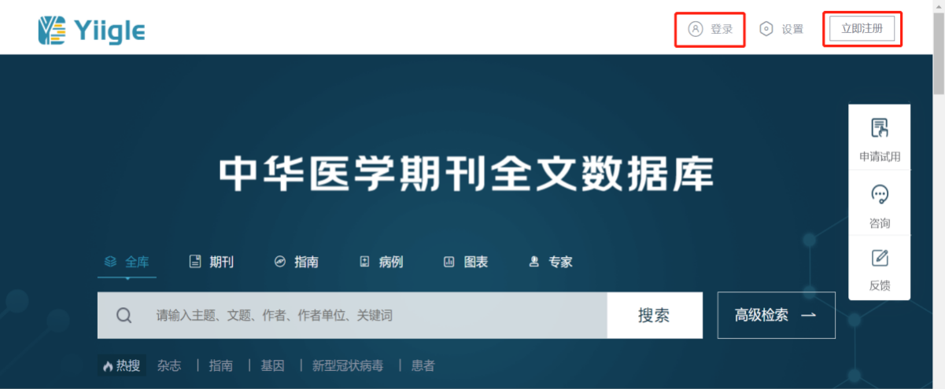
打开网页www.yiigle.com，点击右上角立即注册或直接登录
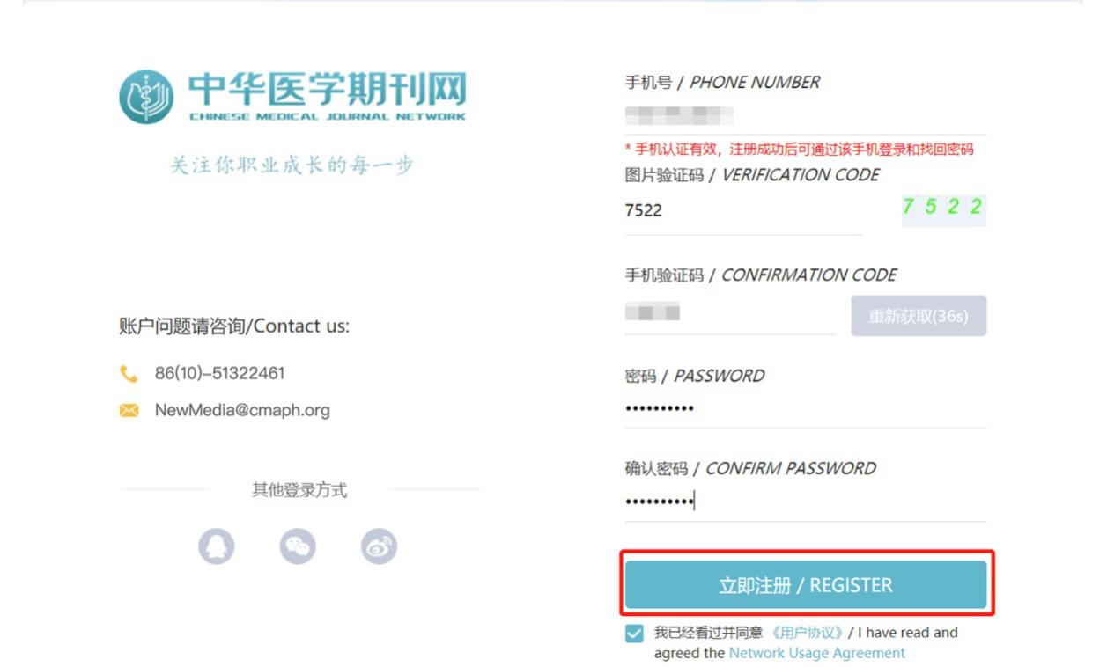
根据提示填写手机号、验证码、密码进行账户注册
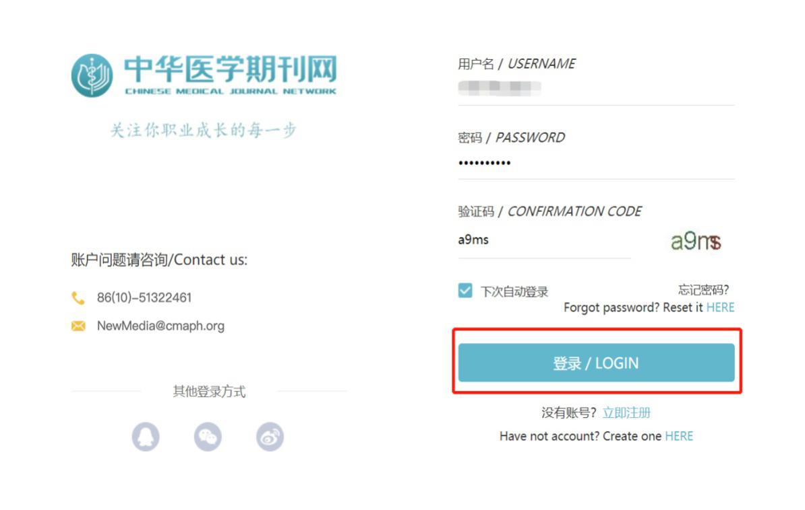
注册成功后，使用手机号和密码进行登录

当注册成功的用户登录中华医学期刊APP时，除可以进行文献查询、投稿/审稿外，还可以参与继续教育项目，观看视频等。
- 是否需要实名制注册？
目前需要进行实名认证的服务包括投稿、参与继续教育项目。浏览文献和查阅指南等服务暂无需进行实名认证。
- 漫游服务如何实现？
如需漫游服务，用户可在“个人中心”下的“机构绑定”中向所属机构发起申请，机构管理员审核通过后，可实现漫游服务。
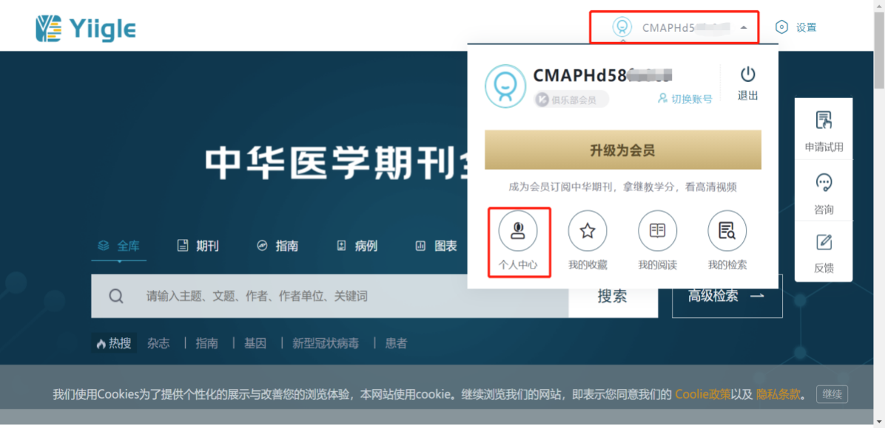
将鼠标置于用户名处，点击红框内“个人中心”
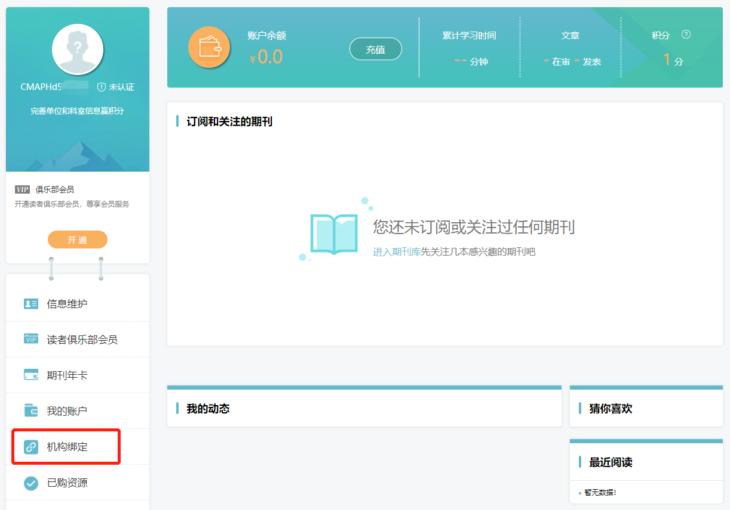
进入个人中心，点击左侧菜单栏中“机构绑定”
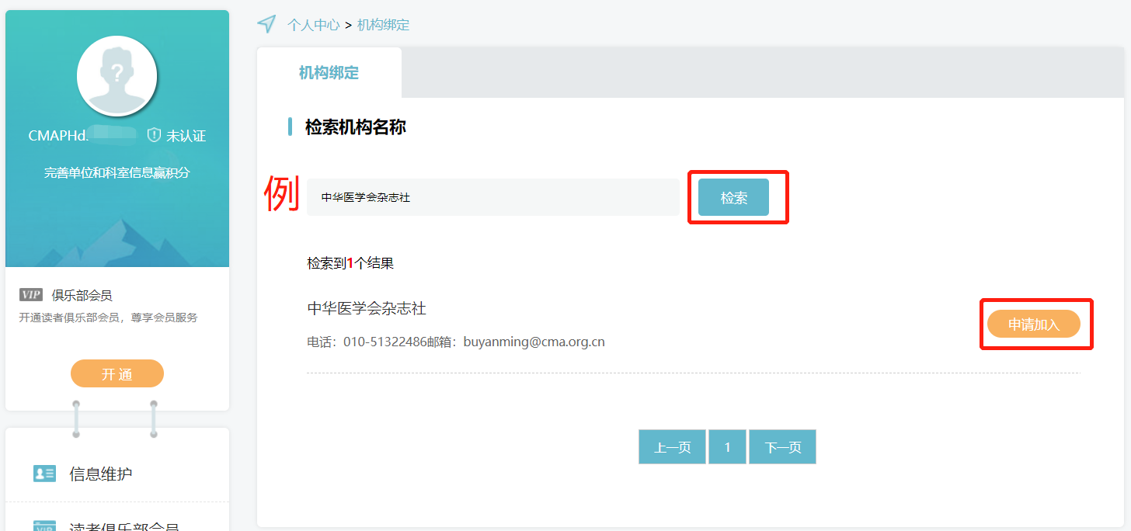
在机构绑定界面，输入所属机构名称，点击“检索”并“申请加入”
如您所在机构未购买中华医学期刊全文数据库服务，您可自行进行个人账户充值，进行文献资源查阅，无需绑定机构即可实现漫游服务。

北京万方数据股份有限公司 2021年5月

